Справочная информация для занятия № 1
«Огненная земля – Камчатка»:
Камчатский полуостров – уникальная природная территория. Термальные и минеральные источники, вулканы и ледники, гейзеры, дымящиеся фумаролы и застывшие лавовые поля. «Мертвый» лес и альпийские луга, озёра и реки, каньоны и водопады, а ещё — побережье Тихого океана и разнообразная, в большинстве нетронутая флора и фауна.
Полуостров Камчатка расположен на крайнем востоке России, примерно между широтами Киева и Санкт-Петербурга. Он вытянут в северо-восточном направлении, напоминает наконечник кремневого копья. Общая протяжённость полуострова 1200 км, наибольшая ширина – 480 км. Площадь – 350 000 кв. км. 3ападные берега Камчатки обмываются Охотским морем, восточные – Тихим океаном и Беринговым морем.
Полуостров Камчатка и Курильские острова – единственные в России районы современного вулканизма. Они входят в Тихоокеанское вулканическое кольцо, образуя Камчатско-Курильскую дугу. Здесь сосредоточено около 1/9 всех известных на земном шаре действующих вулканов.
Камчатка – уникальный полигон, живая лаборатория для изучения вулканов, землетрясений, моретрясений и вызываемых ими катастрофических волн – цунами.
Одно из названий Камчатки – огненная земля – связано с вулканами. По новейшим данным, на Камчатке в настоящее время известно более 300 вулканов, 32 из них действующие.
Вулканы и их деятельность относятся к грозным явлениям природы, перед которыми человек до настоящего времени чувствует себя беззащитным. Извержения могут сопровождаться обильными камнепадами и пеплопадами, раскаленными лавовыми и горячими потоками из огненных обломков, спускающимися вниз по склонам.
При катастрофических извержениях пеплом и раскалённым лавовым материалом сжигаются и перекрываются леса, луга, сёла и города. (Подробнее – в материале про Мёртвый лес)
На Камчатке сёла и города расположены от вулканических центров на расстоянии не менее 30 километров. Это снижает опасность вулканической деятельности для людей.
Впервые попав на Камчатку, ещё в аэропорту можно увидеть так называемые «домашние» вулканы: Авачинский, Корякский и Козельский. У подножия этих вулканов располагается город Петропавловск-Камчатский.
Перешеек между Авачинским и Корякским вулканами называют Авачинским перевалом. С Авачинского перевала хорошо видно экструзию Верблюд. Здесь же в августе проходит праздник «День вулкана» с массовым восхождением на Авачинский вулкан.
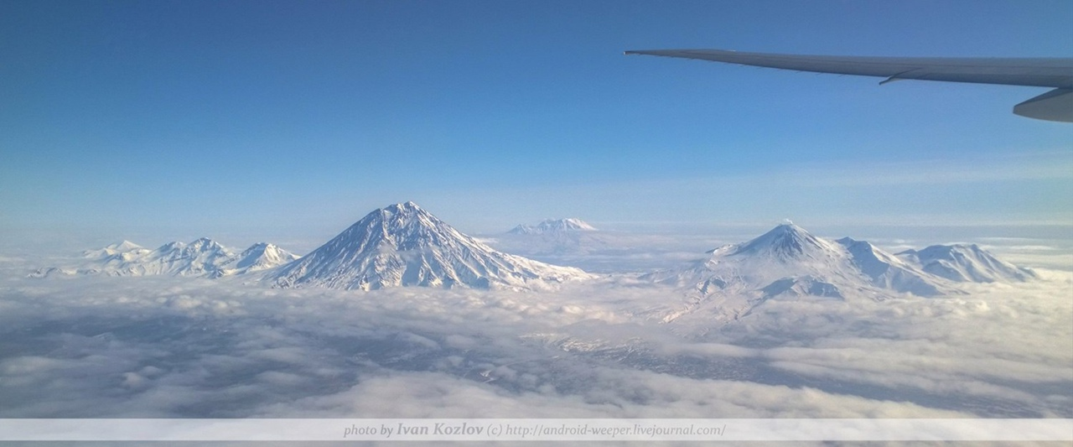
Домашние вулканы, фото: Иван Козлов

АВАЧИНСКИЙ ВУЛКАН, 2751 м
Своё название вулкан получил в XVIII веке в связи с расположением поблизости от одноимённой реки (Авачи).
Интересная особенность Авачинского вулкана – «воротник». Верхние слои вулкана обрушились и образовали более широкие границы у его подножия. Это создает впечатление, что вокруг вулкана находится большой воротник.\
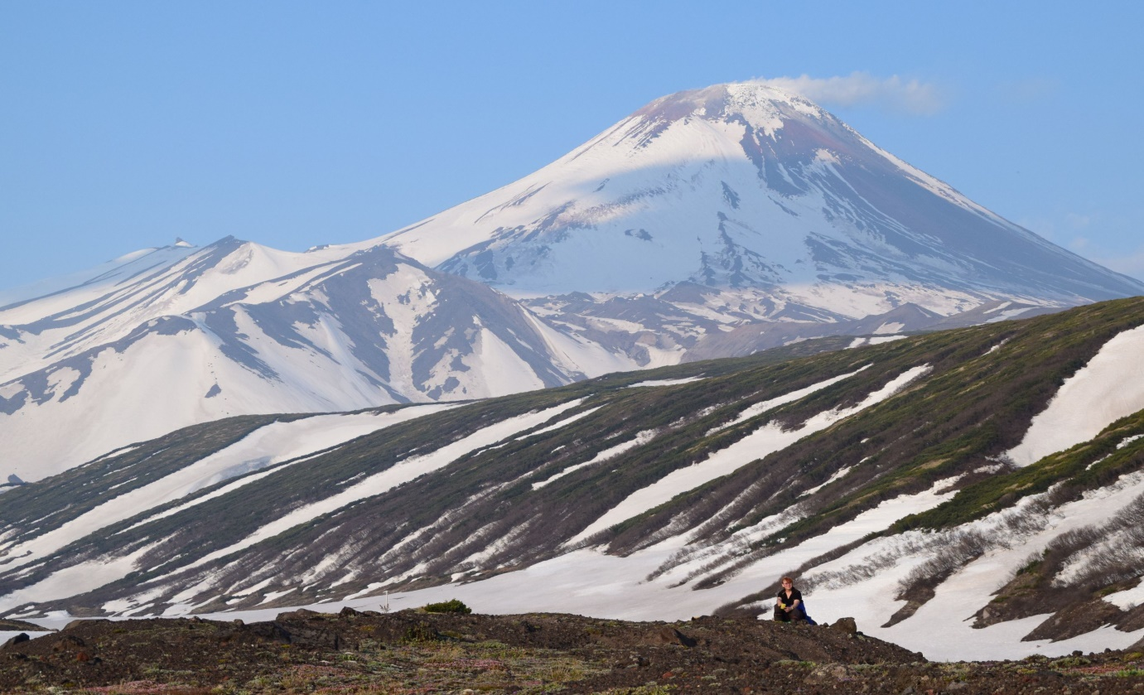
Авачинский перевал, фото: Евгений Карпов
Самые известные вулканы в Мутновско-Гореловской группе – Мутновский и Горелый.

ВУЛКАН МУТНОВСКИЙ, 2323 м
Действующий вулкан Мутновский не похож на классический вулкан. Он состоит не из одного конуса, а из нескольких. В прошлом эти конусы были самостоятельными вулканами. А потом потоки лавы «склеили» их в один вулкан необычной формы.
Мутновский часто называют «фабрикой облаков»: многочисленные фумаролы на его склонах постоянно «дымят» серными газами. Температура Фумарол Мутновского вулкана достигает 500 °С.
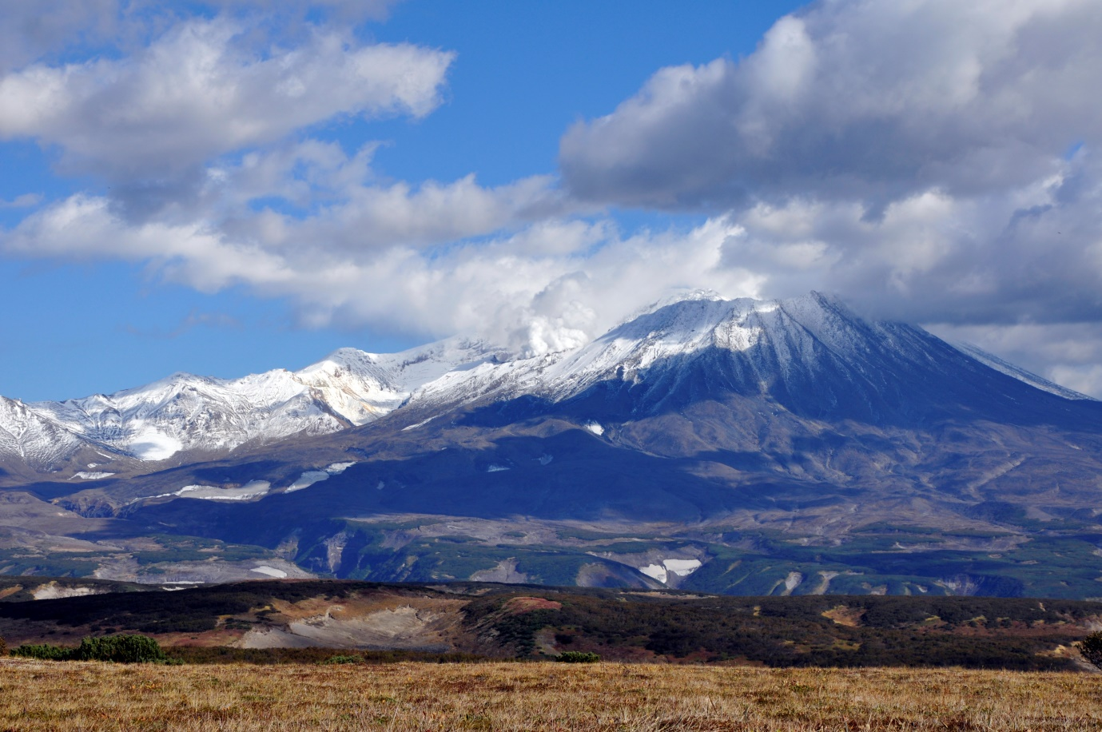
Вулкан Мутновский, фото: Елена Ненашева

ВУЛКАН ГОРЕЛЫЙ, 1829 м
Это действующий вулкан в южной части полуострова, второе название – Горелая сопка. Вулкан занимает площадь в 150 квадратных километров и образован несколькими конусами.
Вулкан Горелый насчитывает более Десяти кратеров. Самый большой из них - «Голубое озеро». Кальдера вулкана Горелый похожа на чёрную выжженную пустыню: большие участки идеально ровных шлаковых полей вокруг чёрных застывших лавовых потоков.
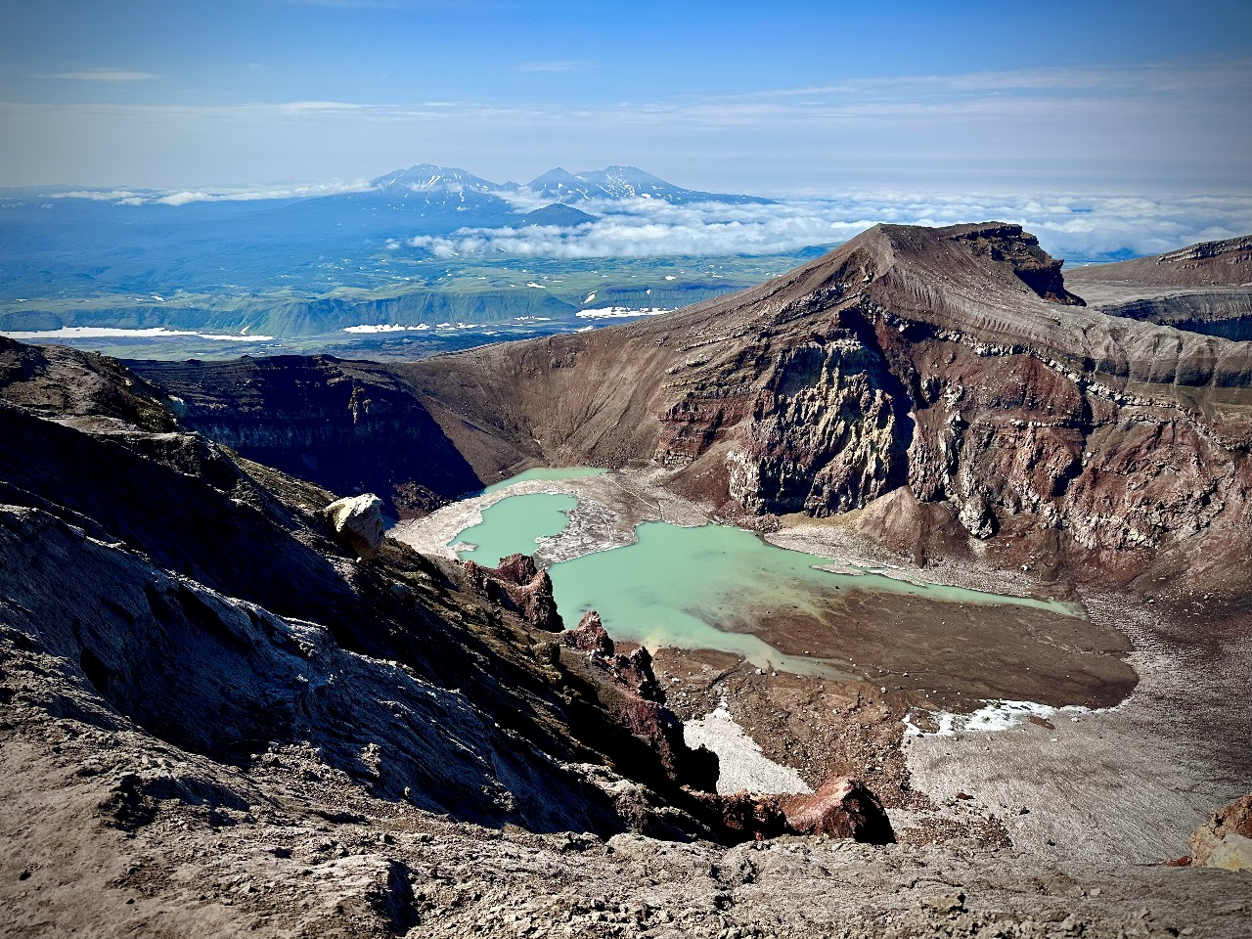
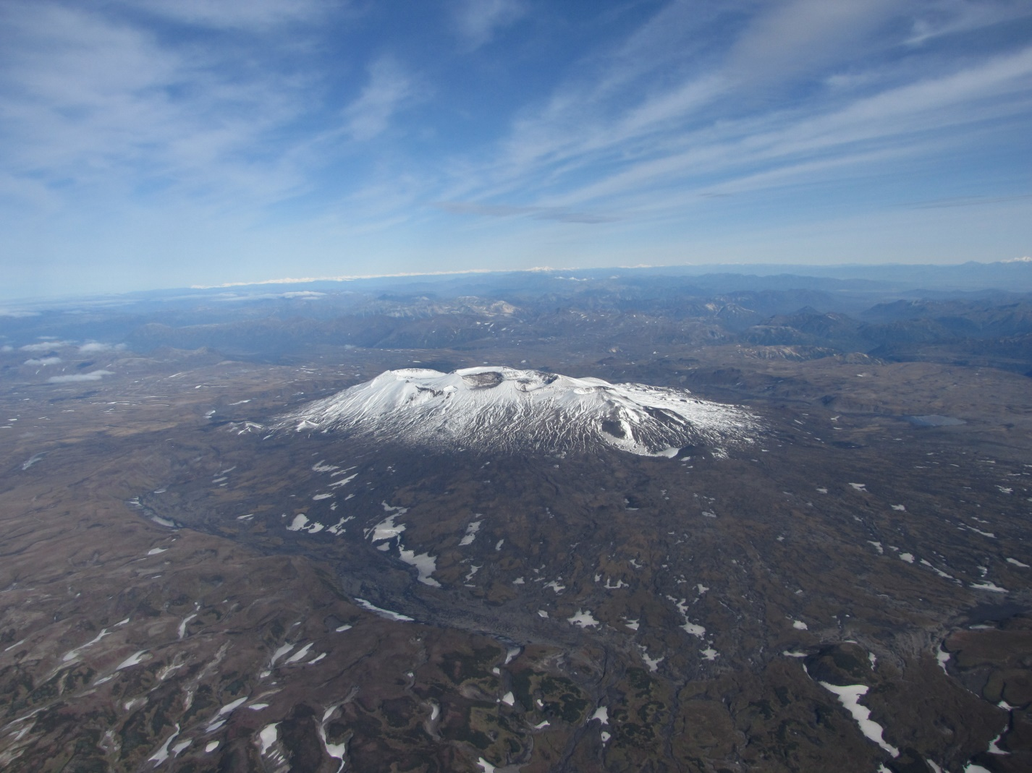
Вулкан Горелый, фото: С. Чирков

ВУЛКАН КРОНОЦКИЙ, 3528 м
Этот вулкан считается одним из самых красивых природных достопримечательностей России. Его вершина имеет форму идеального конуса. На ней постоянно присутствуют ледники и при попадании на вершину лучей солнца, они переливаются разноцветными огнями. Последнее крупное извержение вулкана произошло в 1922-1923 годах.
Склоны вулкана усеяны кедровыми лесами, а у подножия раскинулись березовые рощи. Именно здесь находится легендарная Долина Гейзеров - памятник природы, одно из наиболее крупных гейзерных полей в мире и единственное в Евразии. Долина гейзеров была открыта в 1941 году. Является объектом Всемирного наследия ЮНЕСКО в составе природного комплекса «Вулканы Камчатки».
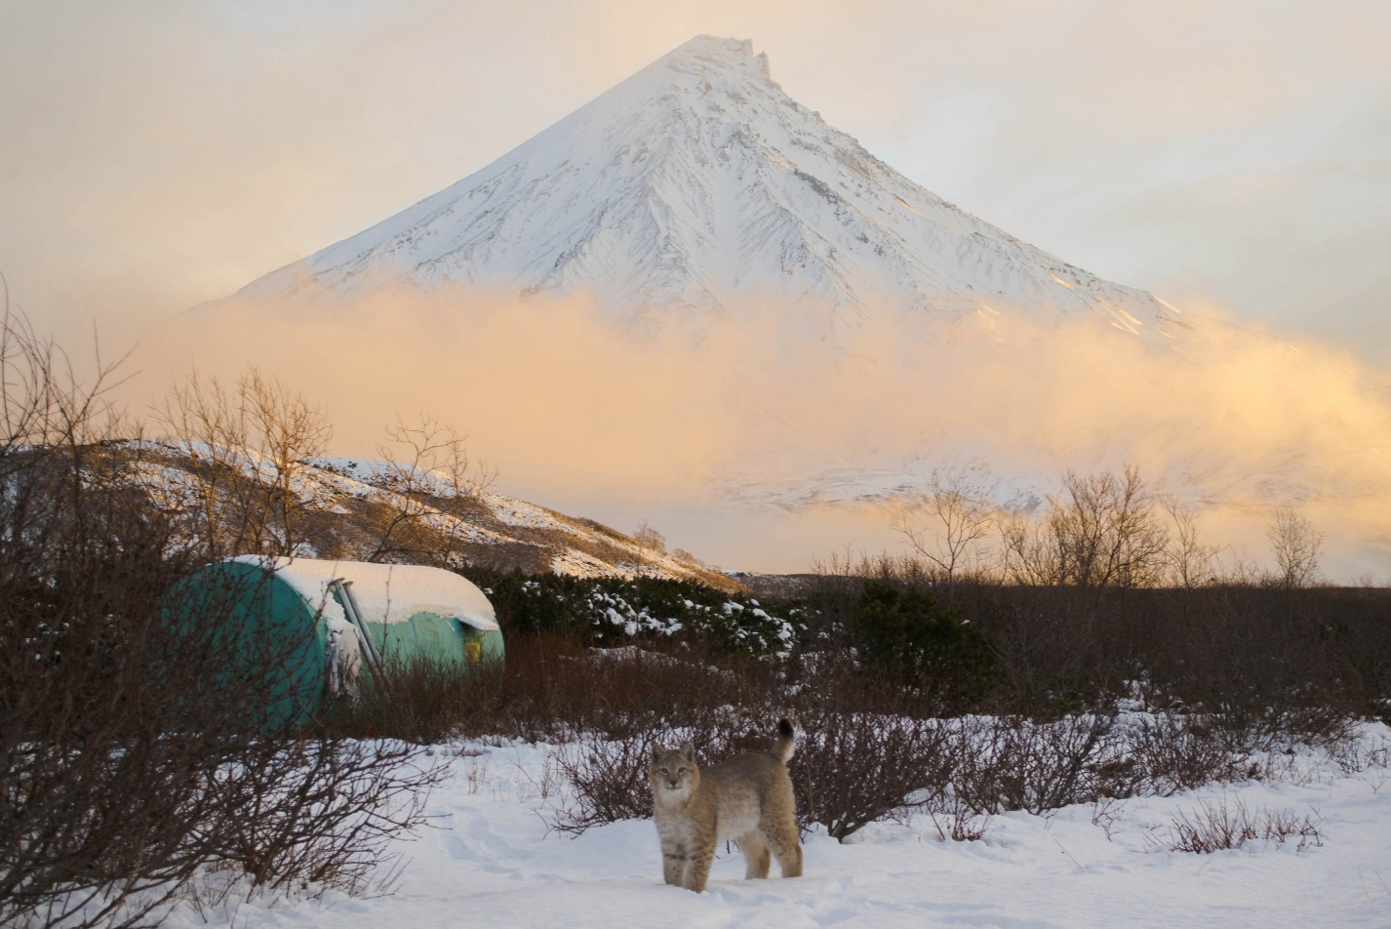
Кроноцкий, фото: Илья Шариков

Ключевская группа включает 14 вулканов. Самые известные из них: Ключевской, Камень, Острый и Плоский Толбачики, Безымянный, Карымский, Шивелуч.
ВУЛКАН КЛЮЧЕВСКОЙ, 4850 м
Вулкан Ключевской или Ключевская сопка - это самый высокий действующий вулкан Евразии. Он один из наиболее активных на полуострове вулканов, у его подножия построили станцию института вулканологии. По активности Ключевская сопка уступает только Карымскому вулкану, но во много раз превосходит его силой извержений. Возраст вулкана - 7000 лет.
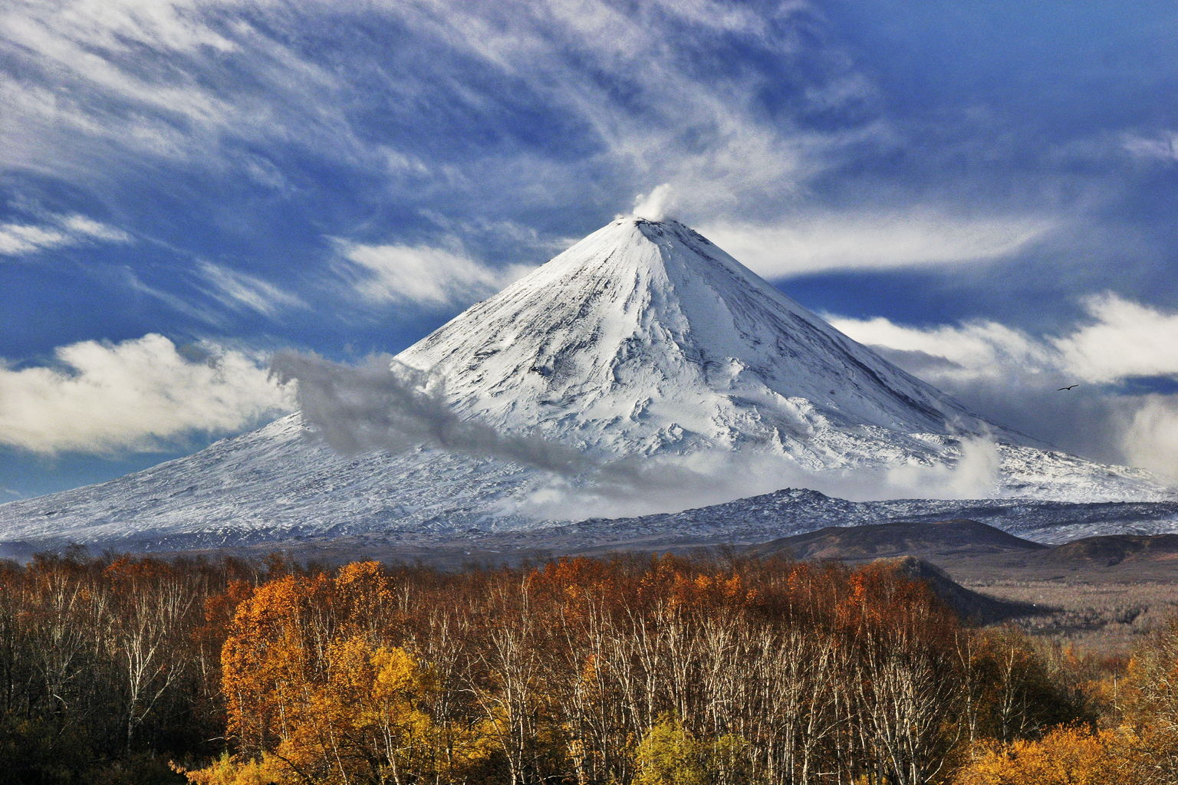
Вулканы Ключевской и Камень

ВУЛКАНИЧЕСКИЙ МАССИВ ТОЛБАЧИК, 3682-3085 м
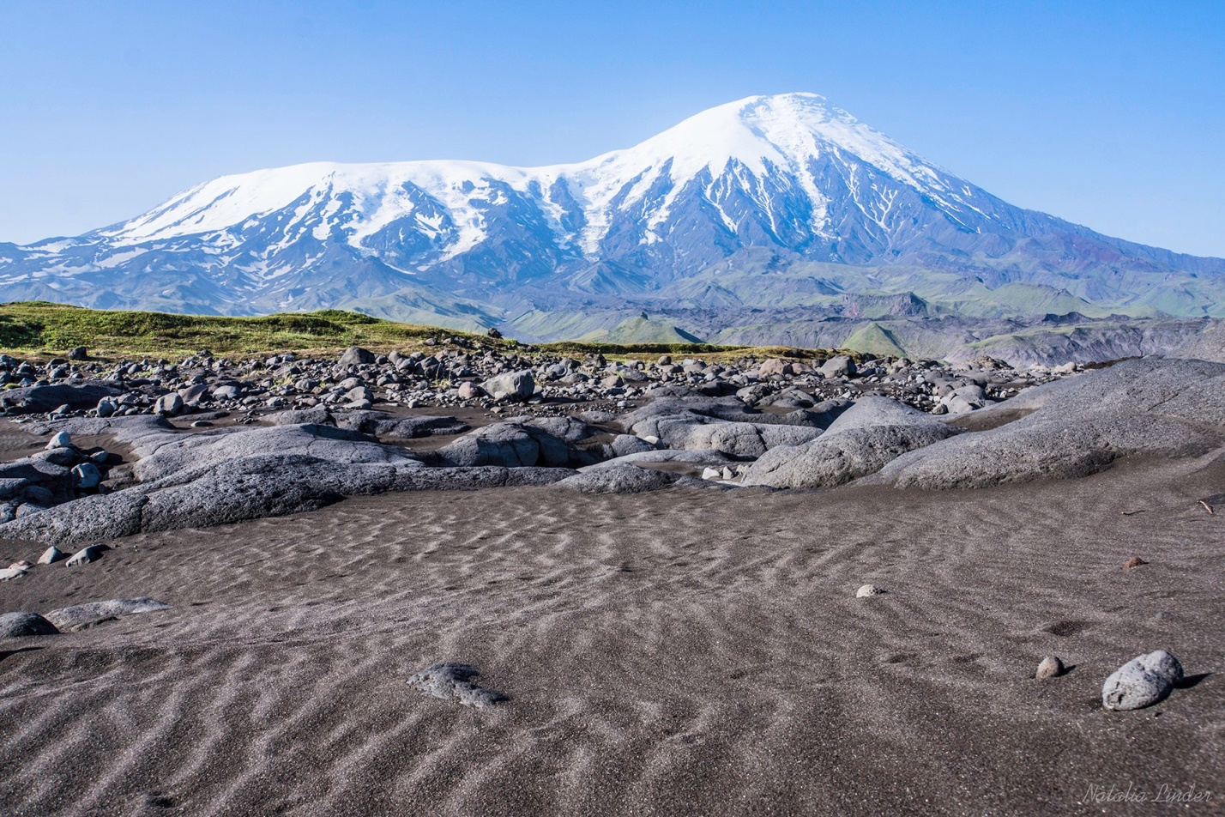
Толбачики, фото: Наталья Линдер
Вулканический массив Толбачик состоит из двух слившихся вулканов: действующий Плоский Толбачик высотой 3140 м и потухший Острый Толбачик высотой 3682 м.
Толбачик в переводе с корякского значит «шумный». Так назван не только вулкан, но и протекающая рядом река.
Острый Толбачик получил название из-за пикообразной ледяной шапки. На вулкане располагается знаменитый ледник Шмидта.
Вершина Плоского Толбачика срезана двумя кальдерами, вложенными друг в друга. Первое извержение Плоского Толбачика было отмечено в 1728 году. Всего же их было тринадцать. Большинство из них представляло незначительные выбросы пепла из верхнего кратера. Мощные извержения вулкана зафиксированы только в двух последних столетиях: в 1940, 1975-1976 и 2012 годах.
Одно из сильнейший извержений вулкана случилось совсем недавно в 2012-2013 гг. Оно длилось более 9 месяцев и случилось неожиданно для сейсмологов. Это извержение получило название Нового трещинного Толбачинского извержения (НТТИ). Основные выбросы лавы происходили из образовавшейся трещины длиной 5 км. В результате нового извержения 2012 года появилось более десятка лавовых пещер.
Лавовые поля в районе Плоского Толбачика напоминают лунную поверхность. Именно поэтому здесь в августе 1969 года проходили первые испытания «Лунохода-1». И год спустя луноход отправился покорять Луну.
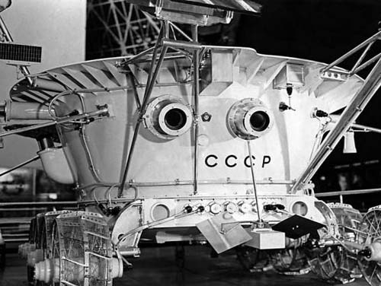
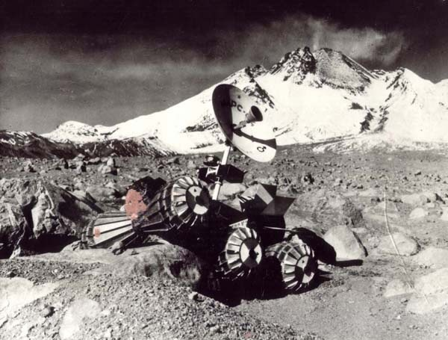
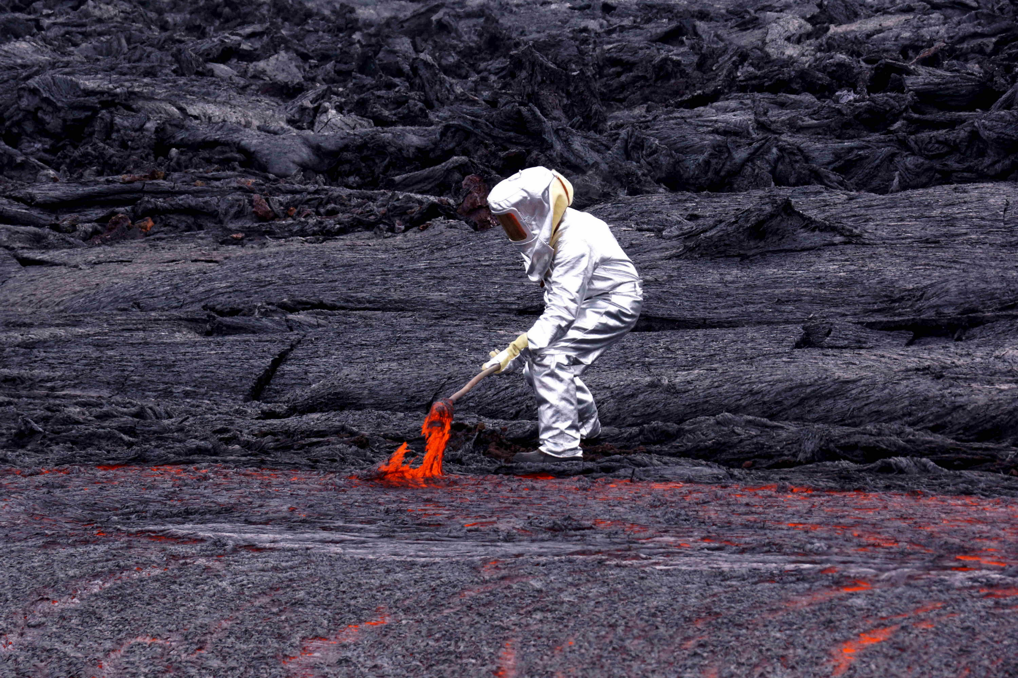
Отбор лавы на месте Нового трещинного Толбачинского извержения
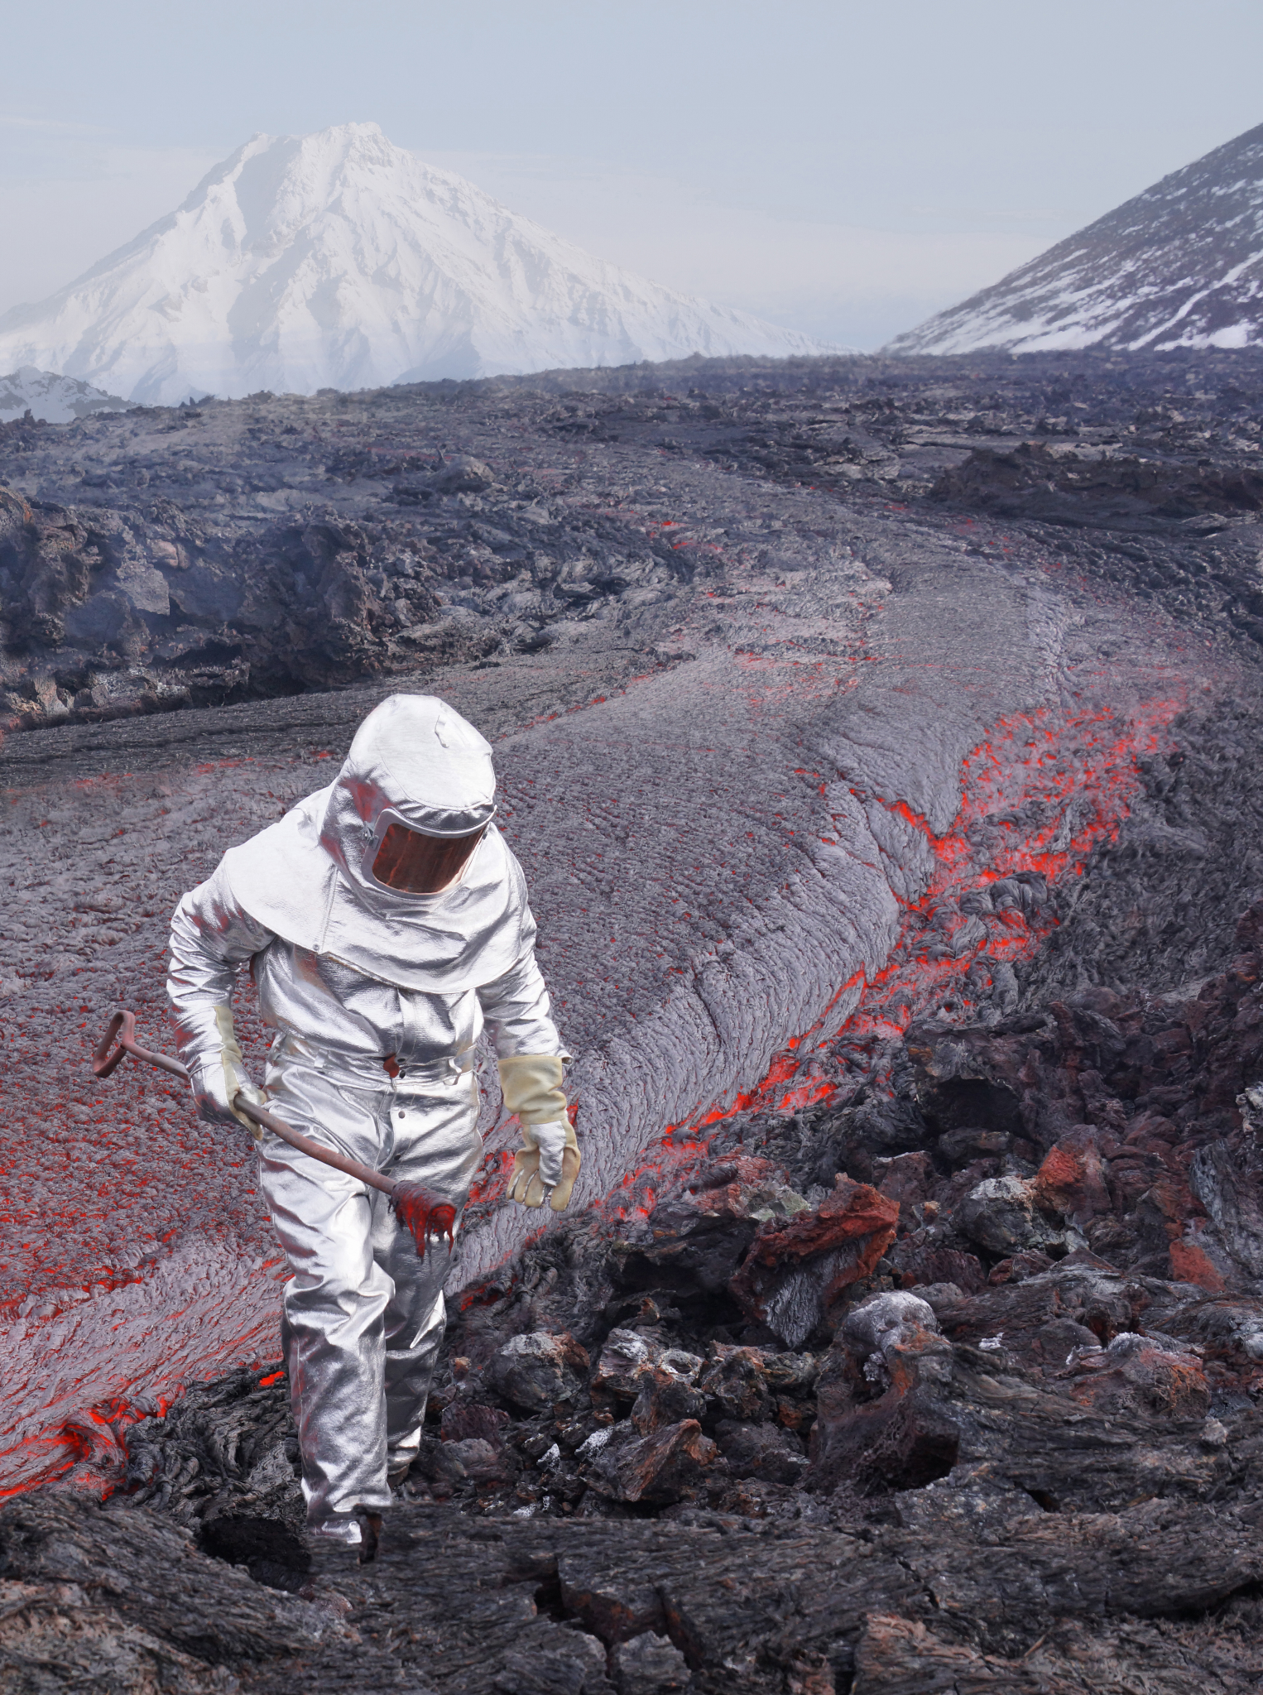

Мёртвый лес
Самое известное и мощное извержение Толбачика – Большое трещинное Толбачинское извержение (БТТИ) – началось в июне 1975 и продолжалось почти 1,5 года.
Облако раскалённого пепла накрыло близлежащий лес и уничтожило всё живое. Большинство животных, чувствуя приближающуюся катастрофу, покинули опасные территории, но пострадала растительность. Пепел накрыл деревья и выжег их до сердцевины, а самые крепкие остались стоять.
Большое количество лавы спустилось по склонам вулкана и покрыло площадь в 45 квадратных километров (по площади сравнимо с новым аэропортом Елизово). Территория вокруг вулкана превратилась в выжженную пустыню, пересохли озёра и реки. Это место носит название Мёртвый лес.
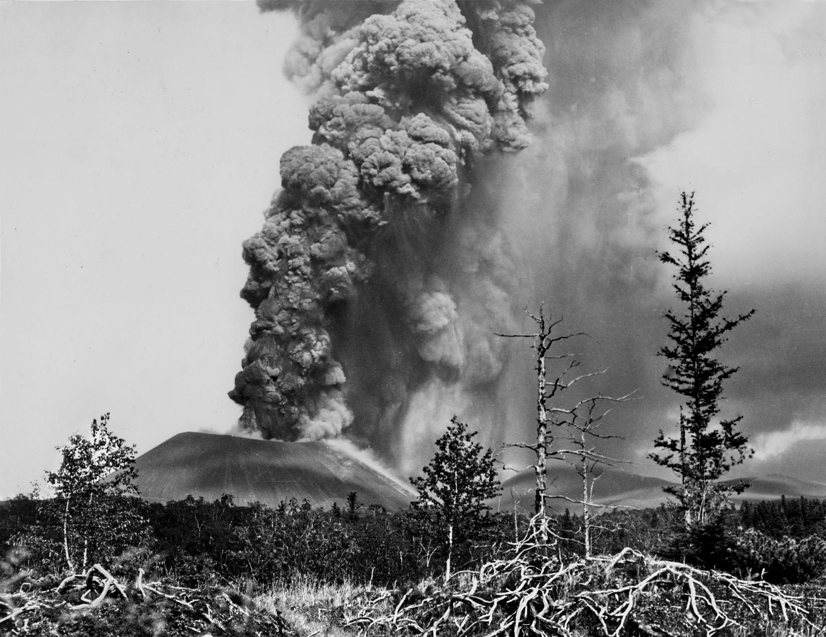
22.11.1975г. Н.Смелов
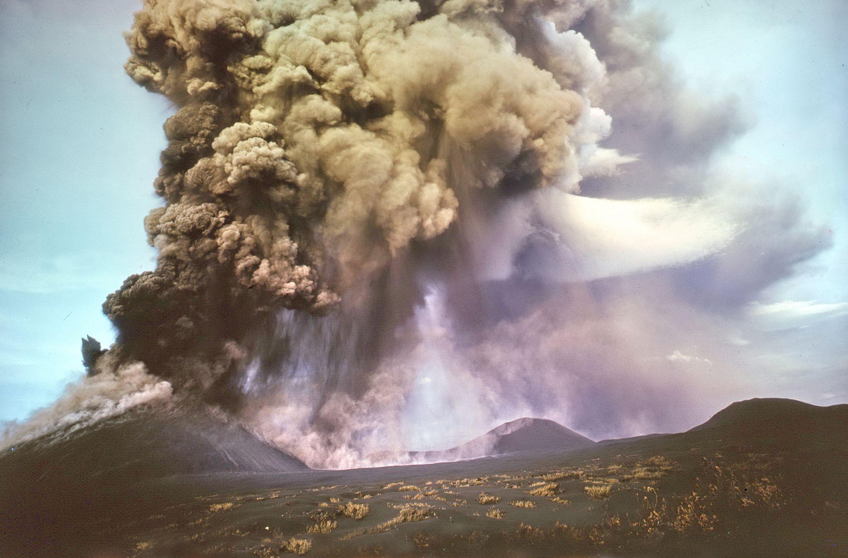
Северный прорыв 1975г.
Постепенно Мёртвый лес на Толбачике вновь становится живым: растительность восстанавливается. Из шлака пробиваются цветы и травы, кустарнички, редкие березки, ближе к лесу растут лиственница и ольха. Учёные говорят, что на восстановление растительности потребуется несколько столетий. И это в том случае, если не будет извержений. По прогнозам, на месте мёртвого леса вблизи Толбачиков со временем вырастет лиственничное редколесье с кедровым стлаником.
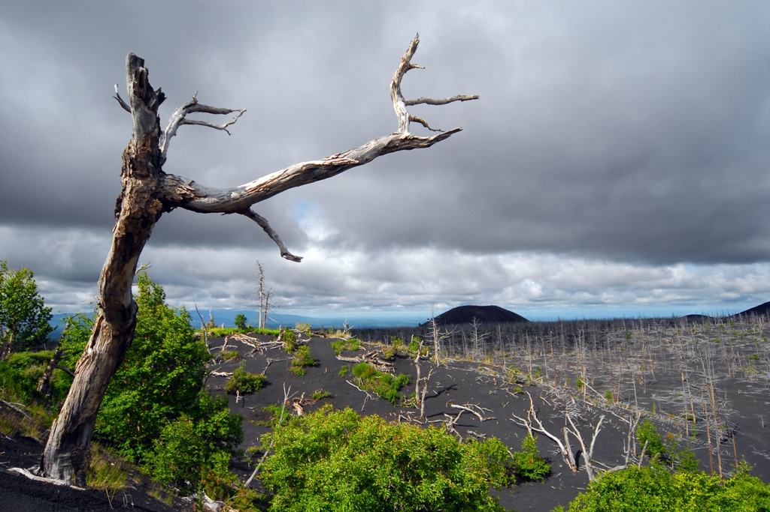
Возрождение природы после Большого трещинного Толбачинского извержения 1975 года.
Фото 2009 года: В. Зыков.
Устройство вулкана
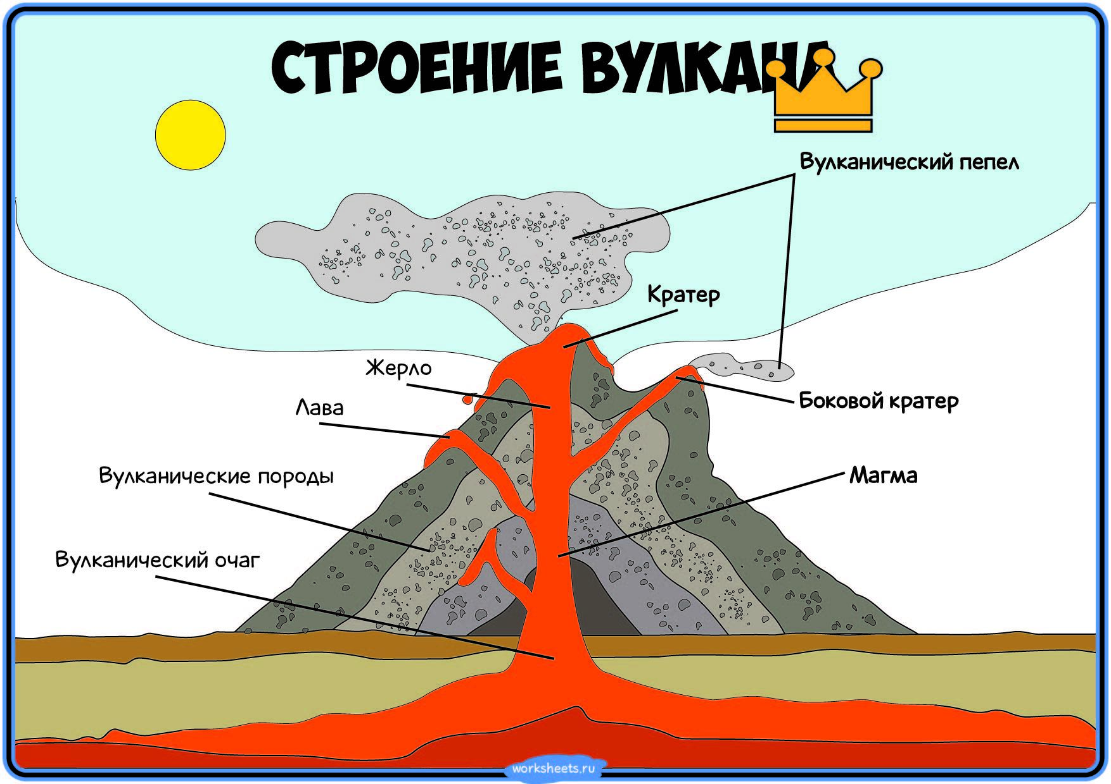
Вулканы могут быть разной формы, но у всех есть основные части (компоненты): очаг, жерло и кратеры.
Очаг вулкана – это место, где образуется магма. Жерлом называют особый канал, который объединяет очаг с поверхностью Земли. Кратер – небольшое углубление в форме чаши на поверхности вулкана. Его размер может достигать нескольких километров.

Описание опыта «Извержение вулкана»
1. Наполняем 1/3 вулкана водой, затем засыпаем в вулкан 2 столовые ложки (40 граммов) пищевой соды. (Можно смешать в отдельной емкости, а затем залить в вулкан).
2. Добавляем в полученный раствор примерно 1 чайную ложку (5 миллилитров) мыльного средства. В результате при извержении выделится больше пены.
3. Далее добавляем несколько капель красного и желтого пищевого красителя. Это сделает пену более похожей на лаву.
4. Смешиваем в отдельной емкости воду с лимонной кислотой, а далее заливаем в вулкан, и он начнёт извергаться!

Видеоматериалы (на занятии рекомендуется продемонстрировать мультфильм из серии «Бодо Бородо», остальные – на усмотрение воспитателя).
Вулканы Камчатки, Бодо Бородо (видео РГО)
Словарь: Долина драконов (вулканы), кратер, лава, мёртвый лес, вулканическая бомба, вулкан Толбачик, горячий источник, гейзеры.
https://www.youtube.com/watch?v=kzjdLILVM8g
Как устроен вулкан, Чевостик
https://www.youtube.com/watch?v=k-ealXxLuEY
Почему извергаются вулканы, Постнаука
https://www.youtube.com/watch?v=bT3w0Dib8OI
Пепловый выброс Шивелуча (Камчатка) на 12 км над уровнем моря
https://youtu.be/HPUe3ZwZANE?si=9KcwX2a28vqCAvzR
Вулкан Безымянный (Камчатка), максимальная фаза извержения
https://youtu.be/rajpiZ72uZg?si=TbwKRFCJiwzwCTrk
Извержение Исландского вулкана
https://dzen.ru/video/watch/61ed9d34d563410a704041d8?share_to=link

«А ИЗ НАШЕГО ОКНА…»
(или Какие ещё вулканы можно увидеть в разных населённых пунктах Камчатки?)
Дополнительный справочный материал. Может использоваться на усмотрение воспитателей как в рамках комплекса занятий «Евражка о Камчатке», так и на других занятиях.
Жители и гости Петропавловска-Камчатского, а также Елизово и Вилючинска могут увидеть «домашние вулканы»: Авачинский, Корякский и Козельский, а также вулкан Вилючинский.
ВУЛКАН КОРЯКСКИЙ, 3456 м
Корякский вулкан или Корякская сопка. Самый высокий среди вулканов на юге полуострова, за счёт этого выделяется на фоне остальных. По форме представляет собой правильную пирамиду.
Достопримечательность Корякского вулкана – разнообразные дайки (от англ. dike, dyke — стена из камня) – башни и столбы из лавы. Такие фигуры (изваяния) образуются в результате застывания вышедшей на поверхность магмы.
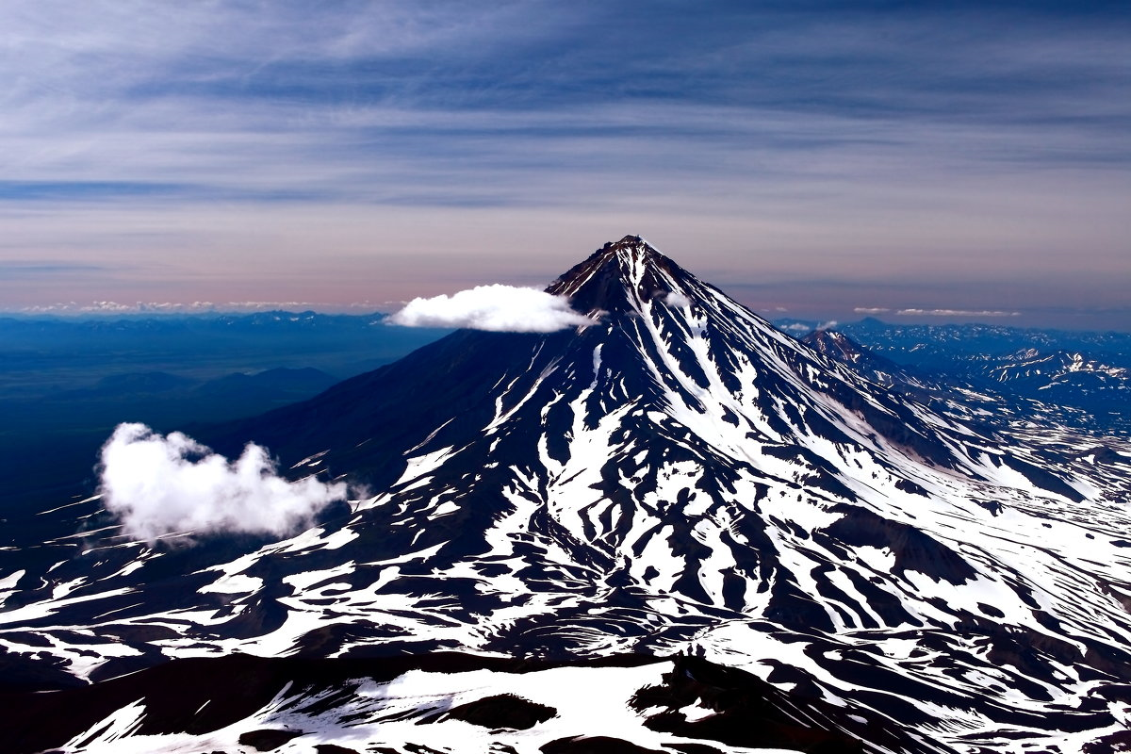

ВУЛКАН ВИЛЮЧИНСКИЙ, 2173 м
Вилючинский вулкан находится недалеко от Петропавловска-Камчатского напротив группы так называемых «домашних» вулканов. Имеет форму правильного конуса. Относится к типу потухших вулканов. Своё имя получил от Вилючинской бухты, на берегу которой стоит, и реки Вилючи.
Летом на северо-западном склоне вулкана оживает Вилючинский водопад. По высоте он сравним с 17-этажным домом. Зимой водопад полностью замерзает и превращается в высокую ледяную глыбу.
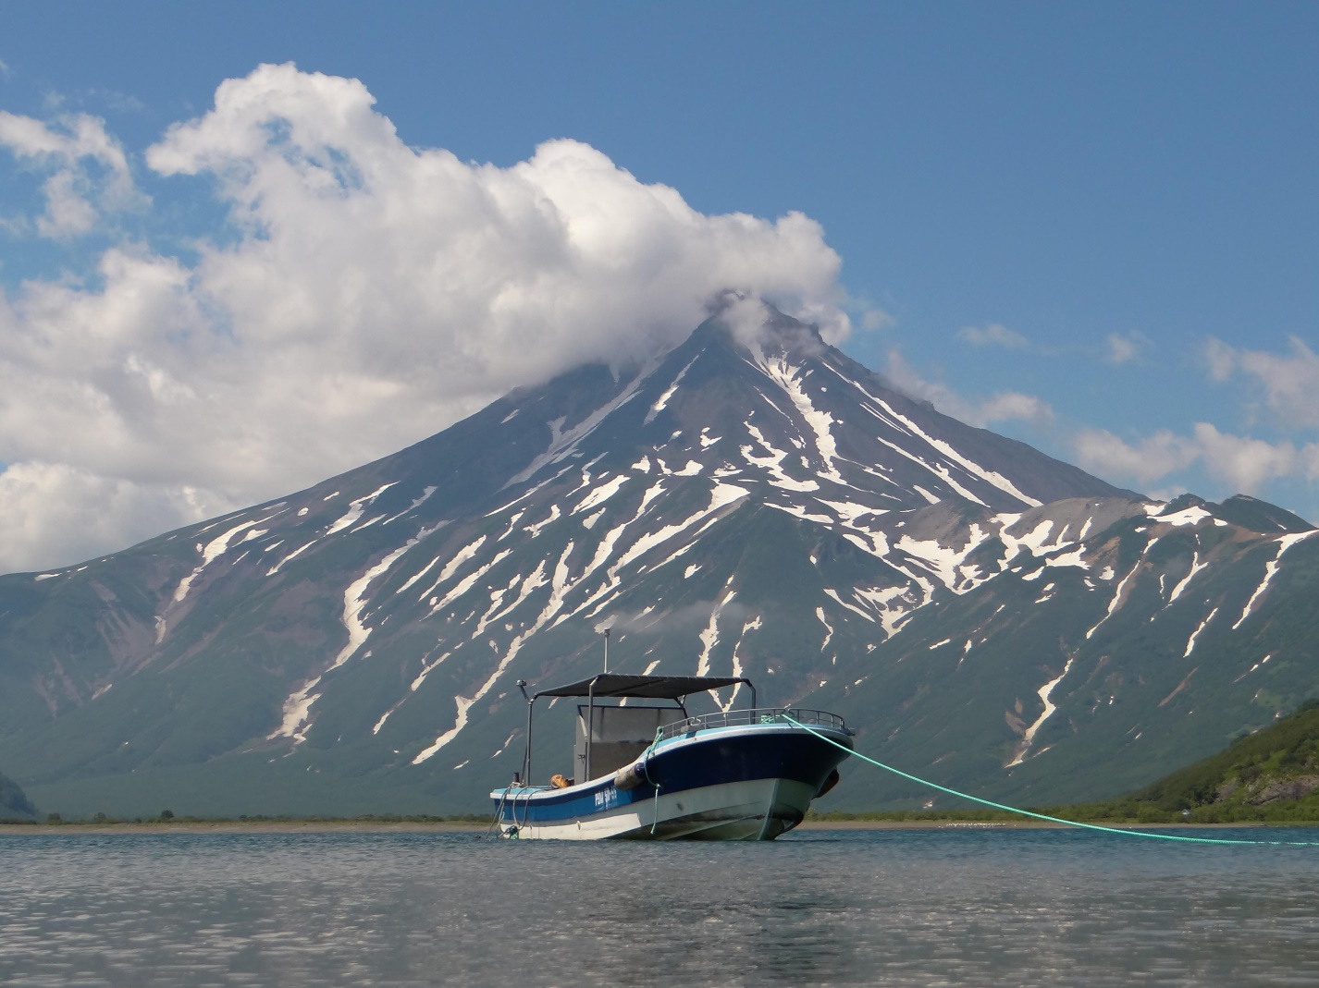
Вулкан Вилючинский и и Вилючинская бухта, фото: Андрей Калинов

Жителям и гостям Козыревска хорошо видны вулканы: Ключевская сопка, Камень, Безымянный, Ушковский, Крестовский, Острый Толбачик.
ВУЛКАН КАМЕНЬ, 4575 м
Второй по высоте вулкан Камчатки, его высота составляет 4575 м. Вулкан потухший, относится к одним из самых древних. Когда-то он был коническим стройным вулканом, но сильные взрывы оторвали его восточную часть и разбросали по окрестностям. Размеры крупных осколков-глыб составляют 5-10 м. Вершина вулкана труднодоступна.
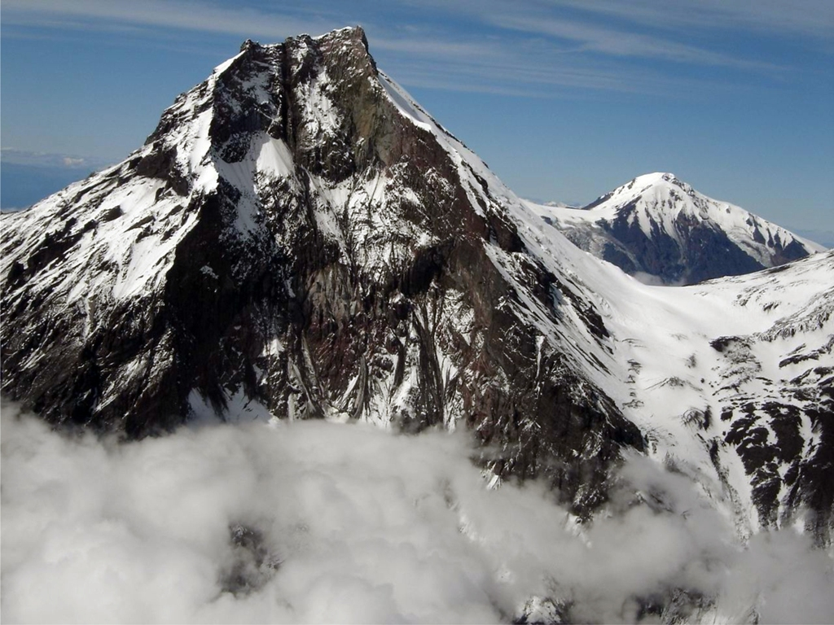
Вулкан Камень, фото: Юрий Демянчук
ВУЛКАН БЕЗЫМЯННЫЙ, 2882 м
Располагается в центральной части Ключевской группы вулканов. До 1955 года Безымянный вулкан считался потухшим. В 1955 году сейсмографы Ключевской станции начали регистрировать многочисленные подземные толчки в направлении вулкана. Далее извержения наблюдались в период с 1956 по 1977 год. В настоящее время отмечаются частые обвалы каменных лавин и высокая концентрация газов на вершине купола. Вулкан периодически производит пепловые выбросы на высоту до нескольких километров.
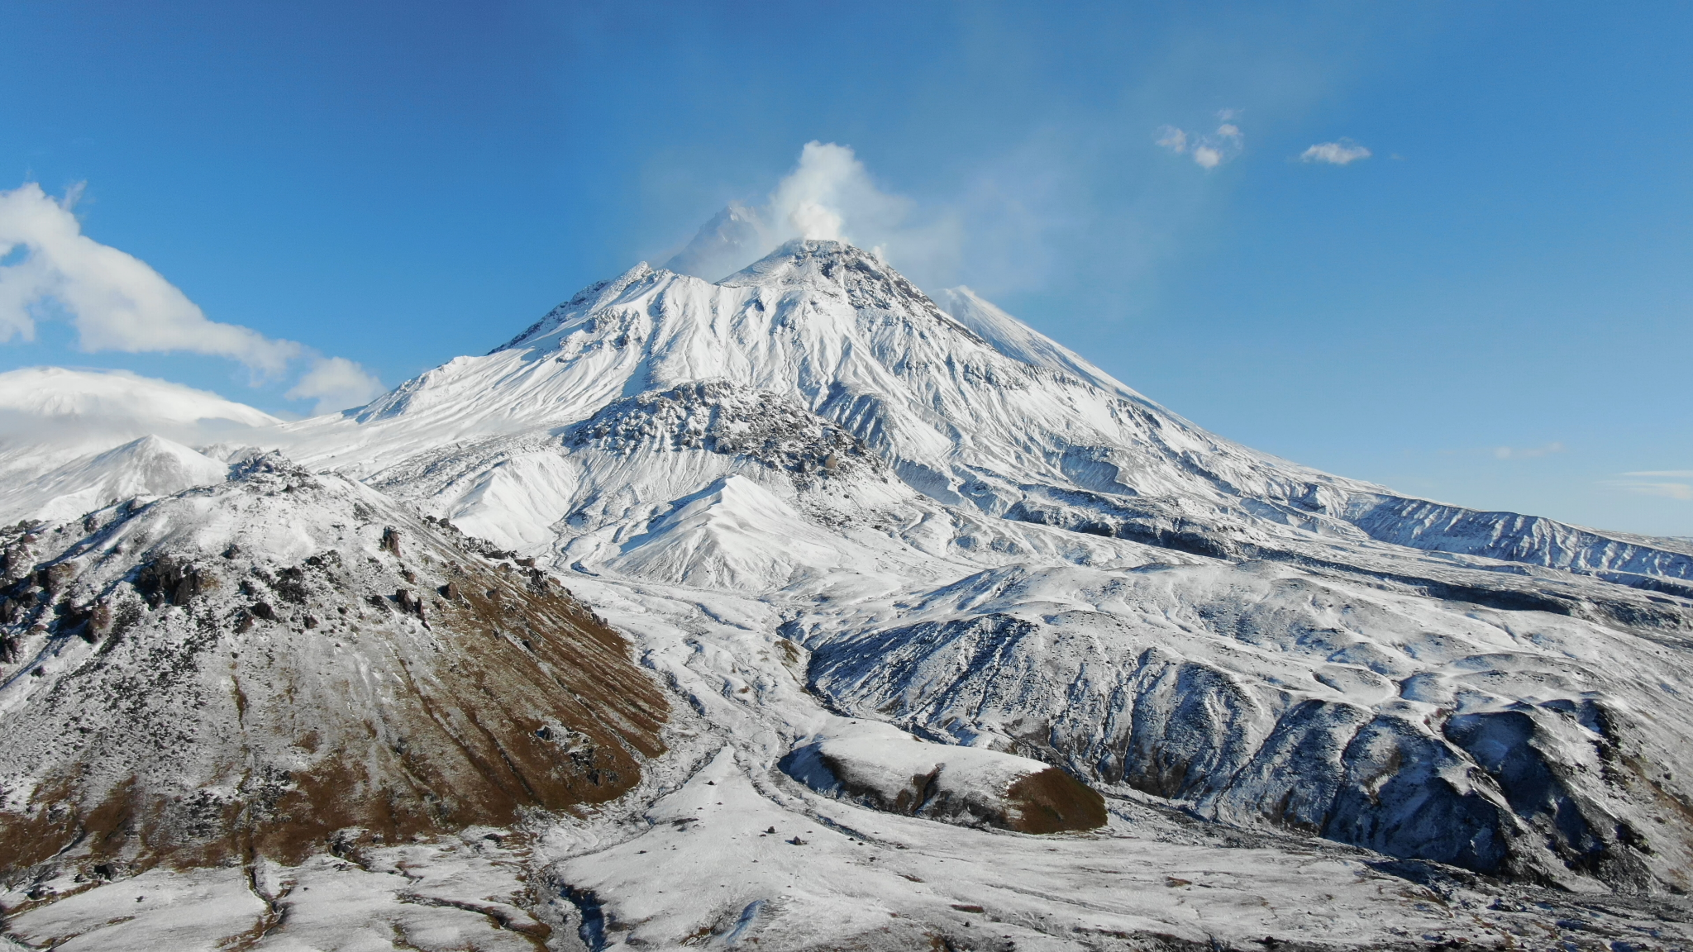
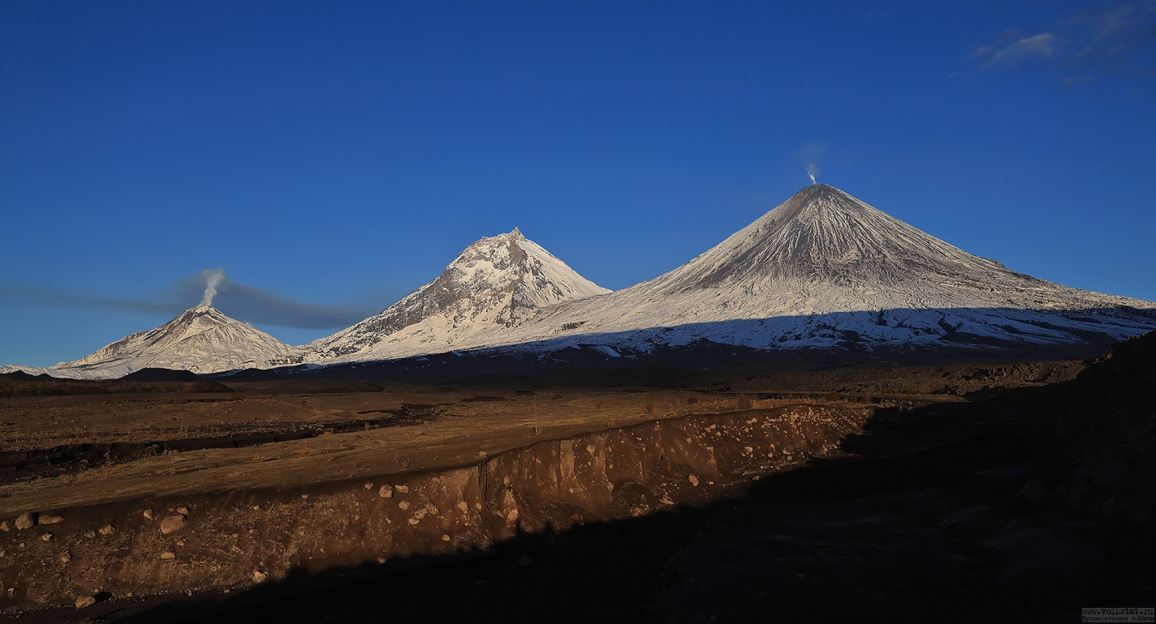
Вулканы Безымянный, Камень и Ключевской, фото: volkstat.ru
ВУЛКАН УШКОВСКИЙ, 3943 м
Действующий вулкан, самая западная точка Ключевской группы. Называют также Плоская Дальняя или Ушковская сопка. Вулкан Ушковский имеет форму высокого усечённого конуса и постоянно покрыт льдами. В кратерах Ушковского вулкана находятся огромные ледники, в том числе и самый длинный на полуострове — Бильчёнок.
Соединяется с другим вулканом Ключевской группы — Крестовским.
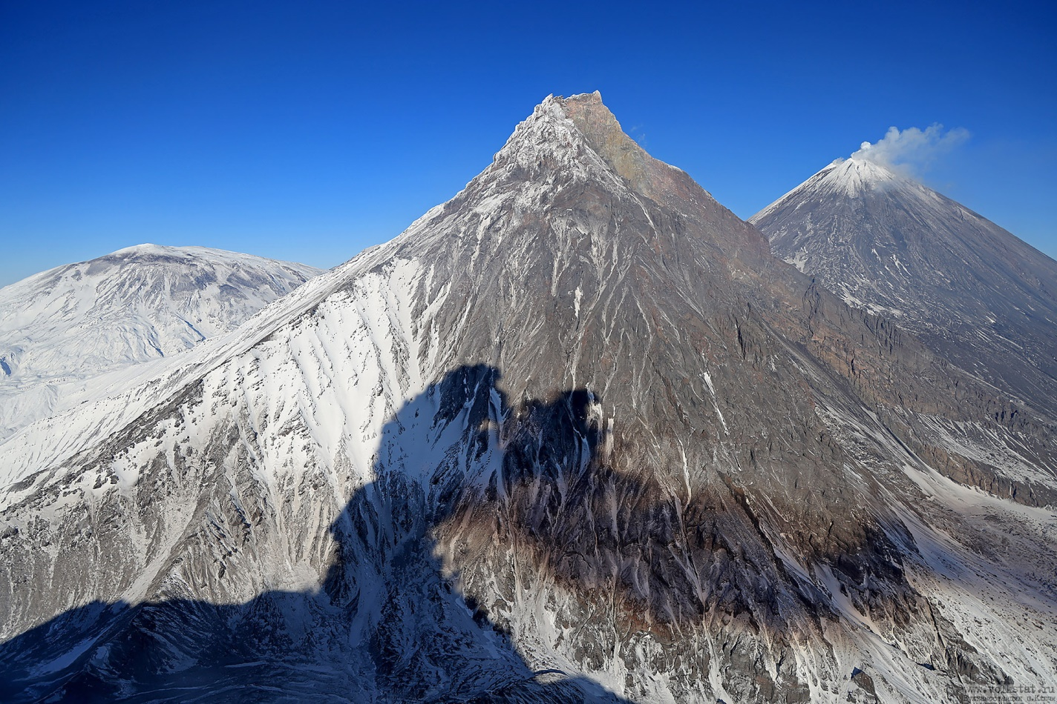
Ушковский, Камень и Ключевской, фото: volkstat.ru
ВУЛКАН КРЕСТОВСКИЙ, 4108 м
Другое название — Плоская Ближняя сопка. Один из вулканов Ключевской группы. Потухший. Верхняя часть вулкана разрушена и имеет куполообразную форму.
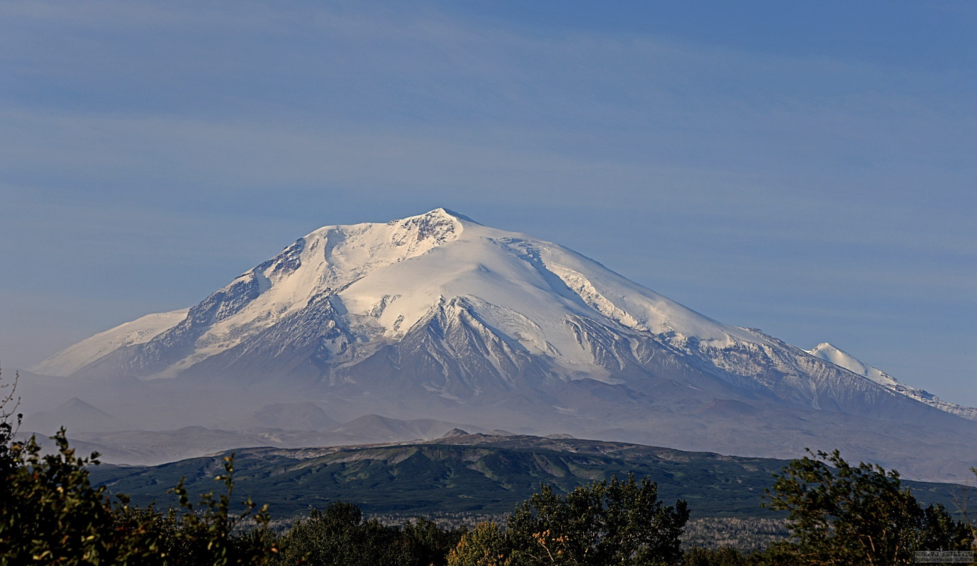
Вулкан Крестовский, фото: volkstat.ru
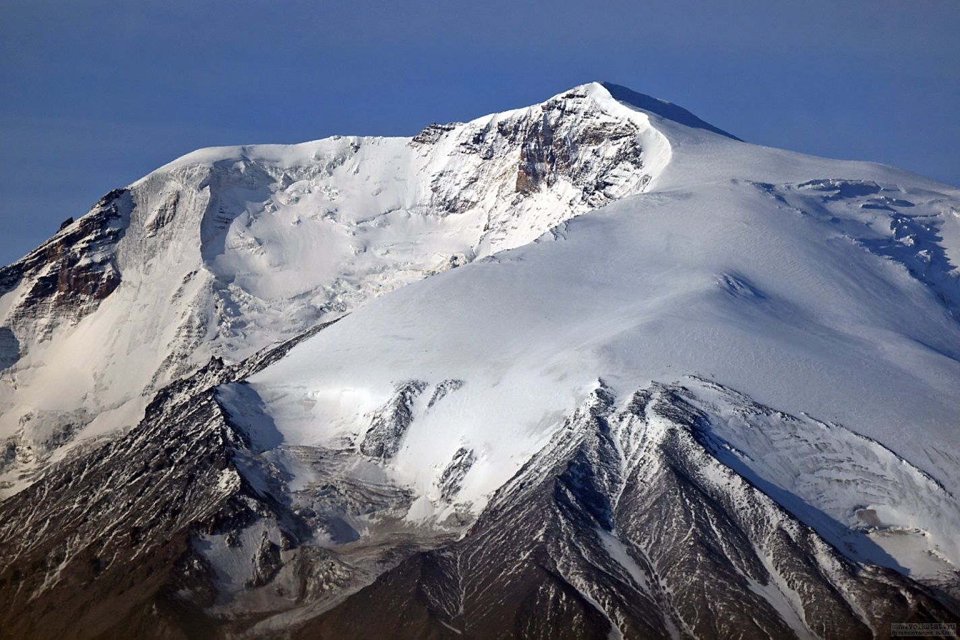
Вулкан Крестовский, фото: volkstat.ru

В посёлке Ключи видны вулканы: Шивелуч, Ключевской, Крестовский, Средний, Ушковский.
ВУЛКАН ШИВЕЛУЧ, 3283
Самый северный из действующих вулканов Камчатки. На языке коренных жителей Камчатки «суелич» означает «курящаяся гора». Извержения Шивелуча знамениты тем, что сопровождаются землетрясениями или пеплопадами. Например, в апреле 2023 года сильнейшее извержение вулкана Шивелуч сопровождалось самым мощным за 59 лет выбросом пепла. Под его толстым слоем оказались посёлки на северо-востоке полуострова (Ключи, Козыревск, Эссо). в Ключах его слой составил 8,5 сантиметров.
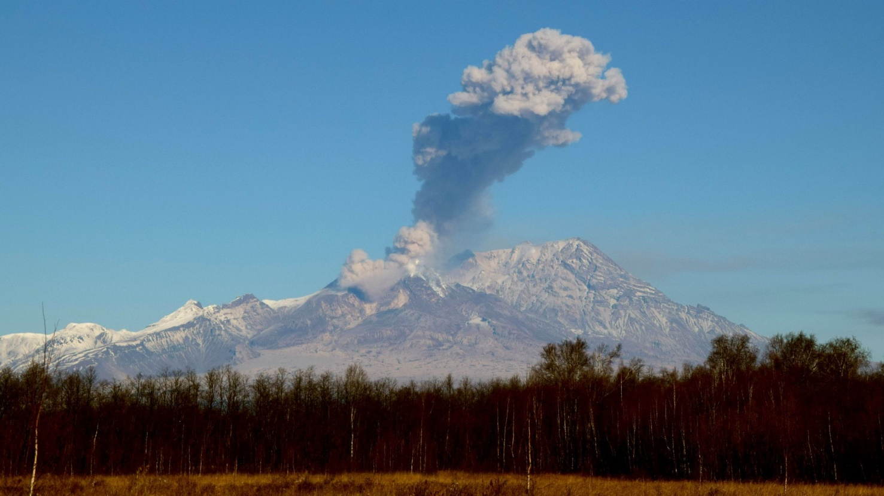
Вулкан Шивелуч, фото: Евгений Карпов
ВУЛКАН СРЕДНИЙ, 2978 м
Потухший вулкан, входит в Ключевскую группу.
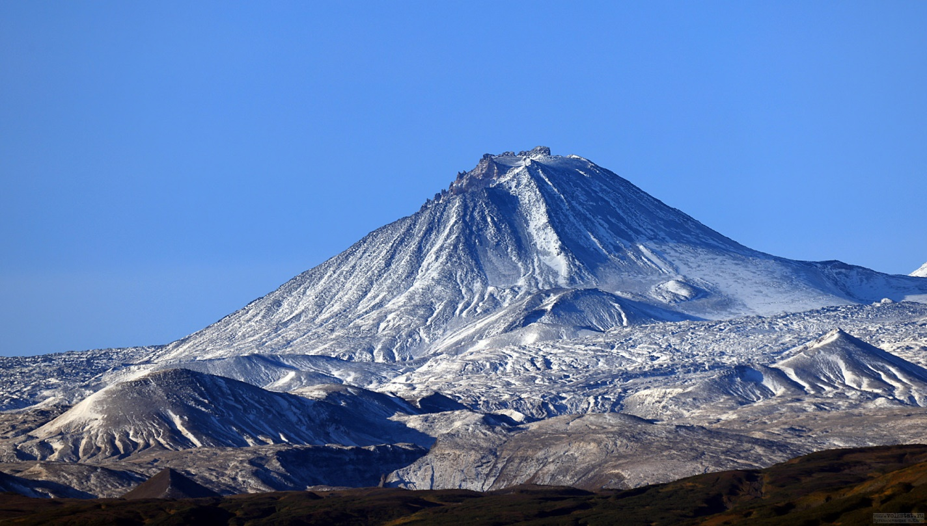
Вулкан Средний, фото: volkstat.ru
В Усть-Камчатске можно увидеть вулкан Шивелуч и Ключевскую сопку.
В Эссо — вулкан Дыгерен-Олегенде.
ВУЛКАН ДЫГЕРЕН-ОЛЕГЕНДЕ, 1950 м
Потухший вулкан. В народе его называют Улегиндя, а маленькие дети Улегиндя-Седая голова, ведь даже летом с вершины вулкана не всегда сходит снег.
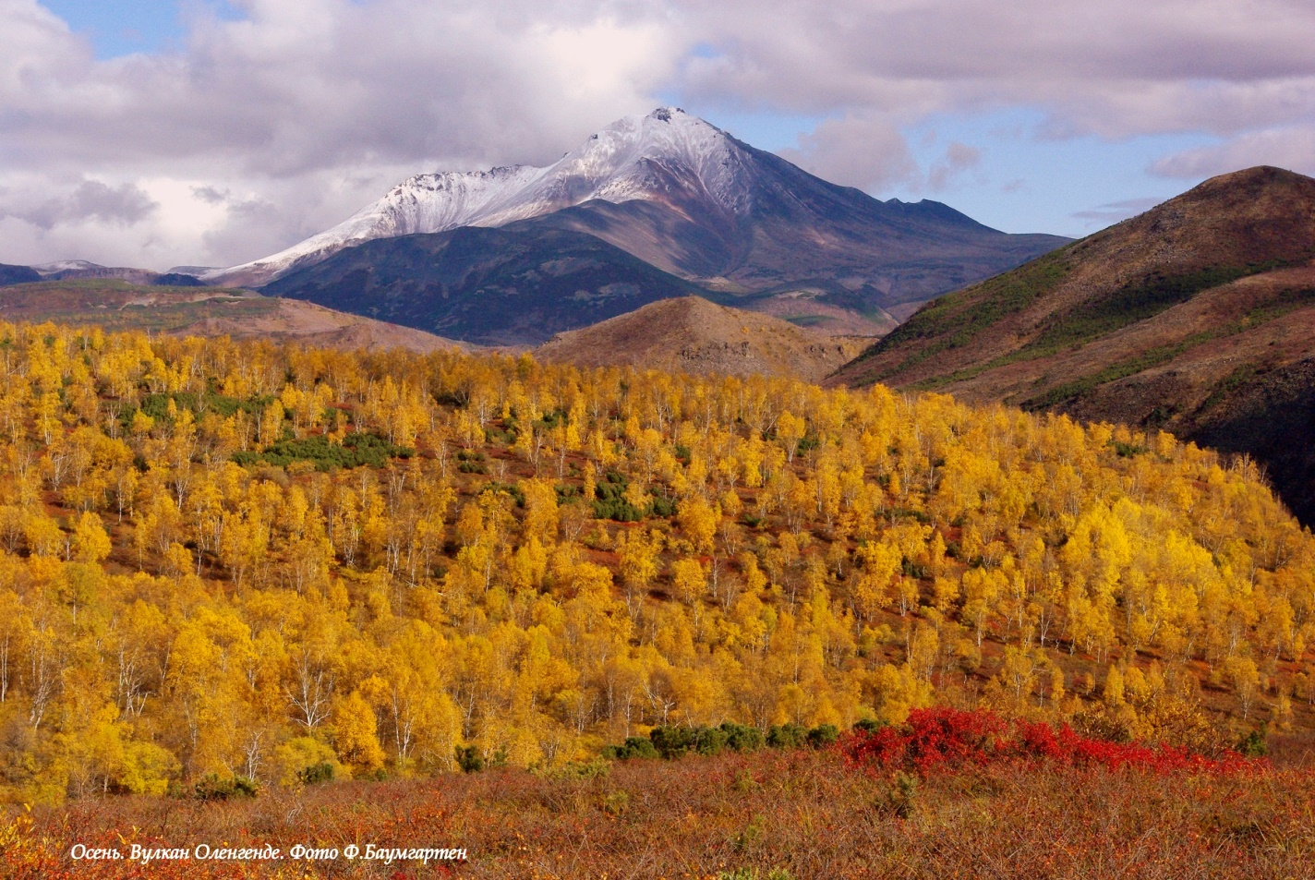
Вулкан Дыгерен-Олегенде, фото: Ф.Баумгартен
Жителям и гостям Большерецка открывается вид на вулкан Опала.
ВУЛКАН ОПАЛА, 2475 м
Вулкан расположен в самом центре Южной Камчатки.
В 1797, 1828, 1854 и 1894 годах наблюдались извержения в виде пепловых выбросов и интенсивных выделений газов, что позволяет причислять Опалу к действующим вулканам.
Название «Опала» произошло от ительменского слова «апачь», «апача», что в переводе означает «отец».

Игры по занятию:

Игра-изобретение по теме «Транспорт»

Игра-изобретение для детей 6-7 лет на основе Метода Фокальных Объектов (МФО)

Задачи:
1.Формировать умение расширять свойства, качества и характеристики любого объекта.
2. Закреплять знания детей о транспорте.
3. Учить переносить признаки случайных объектов на совершенствуемый объект на основе МФО.
4. Развивать внимание, воображение, умение рассуждать, ассоциативное мышление.
5. Воспитывать в детях нравственные качества личности – желание помогать персонажу и друг другу, доброе отношение к ближнему, отзывчивость, умение слушать идеи других детей, аргументировать свой выбор.

Метод фокальных объектов.
Помогать изобретать нам будет Евражка, который принес коробочку с предметами-помощниками. Он объясняет детям, что эти предметы нам подарят свои признаки, которые мы сможем использовать для изобретения нового необычного автобуса, способного доставить нас к вулканам.

Вывешиваются схемы признаков, которые нельзя использовать: цвет, форма, размер, материал.

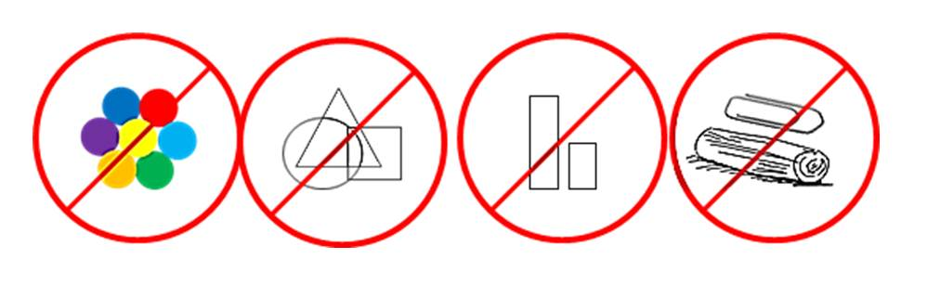
Открывается коробочка, в которой находится перышко, ленточка и яблоко.

Дети перечисляют признаки всех объектов по очереди, отбирая самые характерные и интересные.
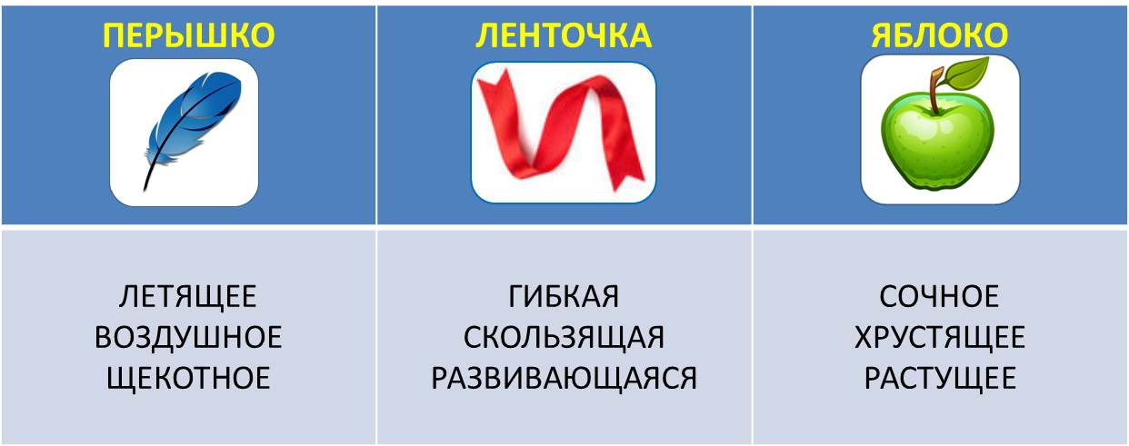
Выбирается несколько (3-6) наиболее интересных признаков и рассматриваются различные варианты, выдвигаются идеи, например:
Автобус летящий – автобус с выдвижными крыльями, которые позволят перелетать сложные участки – горы, океан, и др. Минус: эти участки мы будем наблюдать только с высоты, поэтому не сможем походить/потрогать/рассмотреть.
Автобус воздушный – автобус на воздушном шаре. Почти самолет, но летит на небольшой высоте, поэтому можно рассмотреть то, что находится внизу, на земле. Минус: нельзя выйти.
Автобус щекотный – имеет множество небольших колес с присосками, которые позволяют передвигаться по типу гусеницы, как бы «щекотать» землю. Можно будет легко передвигаться по неровному рельефу. Минус: через океан не перейти.
Автобус гибкий – по типу резинового шланга: может принимать любую форму и быть герметичным. Легко огибает любые сложные рельефы, океан может преодолеть по дну, как кабель.
Автобус скользящий – на воздушной подушке. Отличное преодоление ровных поверхностей и океана. Минус: в гористой местности будут проблемы.
Автобус развивающийся – использует энергию ветра, имеет парус. Поможет преодолеть пустыню (при наличии ветра) и океан. В горах способен планировать. Минус: при отсутствии ветра сложные участки не пройти.
Автобус сочный – обладает способностью создавать масляную прослойку между поверхностью и колесами. Поможет преодолеть океан (по типу водомерки). Минус: в горах бесполезен.
Автобус хрустящий - имеет выдвижные складывающиеся «ноги». На трудных участках может «перешагивать» препятствия. Минус: завязнет в песках пустыни, а в океане нужно иметь слишком длинные «ноги», чтобы катиться по дну.
Автобус растущий – способен «выращивать»-выдвигать необходимые в дороге приспособления: крылья, чтобы перелететь через горы; киль, чтобы переплыть океан; воздушную подушку, чтобы проехать по болоту, и т.д.

Дополнительный материал, который вы можете использовать в своей работе:

Игра «Карта Камчатки»

Для игры необходимо разрезать на части карту Камчатского полуострова. Задача детей – собрать пазл.

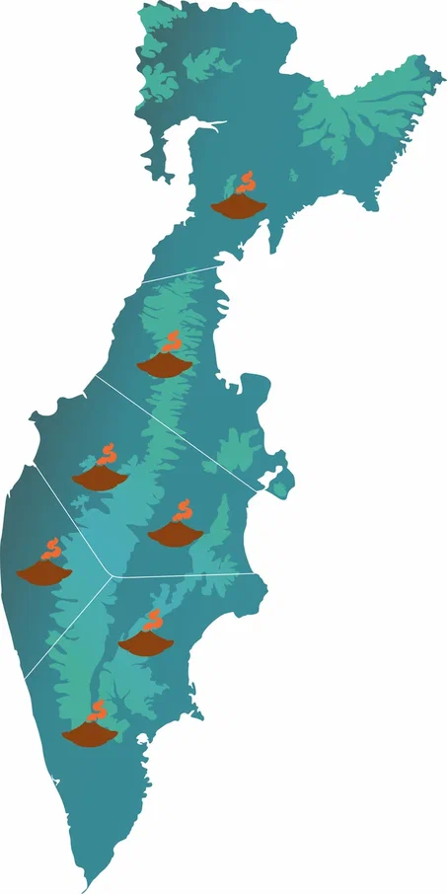

Термальные и минеральные источники - подземные воды, которые выходят на поверхность и обладают целебными свойствами. Отличаются температурой: у термальных вод температура более 20 °C, у минеральных - менее 20 °C.
Ледник - это масса льда, который образовался на поверхности земли из твёрдых атмосферных осадков. Ледниками называются движущиеся естественные скопления льда, которые возникают на поверхности суши при постепенном уплотнении и многолетнем скоплений снега. Движение является необходимым условием существования ледников. Ледники Камчатки расположены по всему Срединному хребту и Юго-Восточной Камчатке, а также на некоторых отдельных вулканах. Самые большие ледники России существуют именно на Камчатке — Богдановича и Эрмана.
Гейзер - это горячий источник, периодически выбрасывающий фонтаны горячей воды и пара под давлением. Гейзеры распространены в областях вулканической деятельности.
Фумаролы - это отверстия и трещинки в кратере вулкана или на застывающих лавовых потоках. Из фумарол выходят газы и пары, которые образуются в результате вулканической активности.
Лавовое поле (вулканическое поле, лавовое плато) — обширное пространство, образующееся в результате вулканической деятельности, когда на поверхность выходит большой объём жидкой лавы, заполняющей неровности рельефа.
Альпийские луга - это луга на высоте от 1000 до 3000 метров над уровнем моря, для которых характерна низкорослая растительность и травы.
Каньон - это речная долина с крутыми или отвесными склонами. Узкое дно каньона обычно полностью занято руслом реки.
Камнепад и пеплопад - последствия извержения вулкана.
Экструзия Верблюд - небольшой скальный массив с двумя острыми вершинами (другое название - Скала Двугорбая). Экструзия (купол вулканический) — тип извержения, при котором из выступающей вязкой лавы формируются нагромождения в виде куполов.
Кальдера — большая котловина, которая образуется, когда при извержении вершина вулкана падает внутрь.
Шлаки вулканические - выброшенные взрывом из кратера и застывшие при полёте обрывки пузыристых лав
Аббревиатура, составленная из первых букв слов United Nations Educational, Scientific and Cultural Organization, что расшифровывается, как Организация Объединенных Наций по вопросам образования, науки и культуры
Лавовая пещера - естественный трубопровод, по которому следуют потоки лавы во время извержения. Когда вулкан спокоен и охлаждается, формируется длинный, подобный пещере канал.
Магма - это горячая жидкость, которая образуется внутри Земли и может выбрасываться на поверхность во время извержения вулкана

